 | UNIVERSITAS PAKUAN  FAKULTAS KEGURUAN DAN ILMU PENDIDIKAN  PROGRAM STUDI : PENDIDIKAN IPA
 | RENCANA PEMBELAJARAN SEMESTER (RPS)
MATA KULIAH (MK) | KODE | RUMPUN MK |  |  | BOBOT (SKS) |  | SEMESTER | NO&TGL DOK
KEANEKARAGAMAN HEWAN | PIA6121 | PROGRAM STUDI |  |  | 2 |  | 1 | Mei 2023
OTORISASI | Pengembang RPS |  | Koordinator RMK |  |  |  | Ketua Prodi
 | SUCI SITI LATHIFAH, M.PD   |  | SUCI SITI LATHIFAH, M.PD   |  |  |  | LILIS SUPRATMAN, S.PD., M.SI
Capaian Pembelajaran (CP) | CPL-PRODI yang dibebankan pada MK
Capaian Pembelajaran (CP) | CPL 2 | Lulusan mampu memahami pengetahuan konten sains dan pengetahuan pedagogis untuk memecahkan masalah dalam pembelajaran sains
Capaian Pembelajaran (CP) | CPL 3 | Lulusan mampu mengintegrasikan pengetahuan konten sains, pengetahuan pedagogis, dan pengetahuan teknologi menjadi pengetahuan konten pedagogis teknologi (TPACK) dan menerapkannya dalam pembelajaran sains
Capaian Pembelajaran (CP) | CPL 6 | Lulusan mampu Menerapkan pemikiran logis, kritis, sistematis, dan inovatif untuk mengembangkan ilmu pengetahuan dan teknologi yang memperhatikan nilai kemanusiaan
Capaian Pembelajaran (CP) | Capaian Pembelajaran Mata Kuliah (CPMK)
Capaian Pembelajaran (CP) | CPMK 1 | Mahasiswa mampu mendeskripsikan pengertian keanekaragaman hewan dan ruang lingkupnya setelah berdiskusi dengan baik
Capaian Pembelajaran (CP) | CPMK 2 | Mahasiswa mampu mendeskripsikan keanekaragaman protozoa dan menganalisis hubungannya dengan kehidupan manusiasetelah berdiskusi dengan baik
Capaian Pembelajaran (CP) | CPMK 3 | Mahasiswa mampu mendeskripsikan keanekaragaman porifera dan menganalisis hubungannya dengan kehidupan manusiasetelah berdiskusi dengan baik
Capaian Pembelajaran (CP) | CPMK 4 | Mahasiswa mampu mendeskripsikan keanekaragaman coelenterata dan menganalisis hubungannya dengan kehidupan manusia setelah berdiskusi dengan baik
Capaian Pembelajaran (CP) | CPMK 5 | Mahasiswa mampu mendeskripsikan keanekaragaman platyhelminthes dan menganalisis hubungannya dengan kehidupan manusia setelah berdiskusi dengan baik
Capaian Pembelajaran (CP) | CPMK 6 | Mahasiswa mampu mendeskripsikan keanekaragaman nemathelminthes dan menganalisis hubungannya dengan kehidupan manusia setelah berdiskusi dengan baik
Capaian Pembelajaran (CP) | CPMK 7 | Mahasiswa mampu mendeskripsikan keanekaragaman annelida dan menganalisis hubungannya dengan kehidupan manusia setelah berdiskusi dengan baik
Capaian Pembelajaran (CP) | CPMK 8 | Mahasiswa mampu mendeskripsikan keanekaragaman mollusca dan menganalisis hubungannya dengan kehidupan manusia setelah berdiskusi dengan baik
Capaian Pembelajaran (CP) | CPMK 9 | Mahasiswa mampu endeskripsikan keanekaragaman arthropoda dan menganalisis hubungannya dengan kehidupan manusia setelah berdiskusi dengan baik
Capaian Pembelajaran (CP) | CPMK 10 | Mahasiswa mampu mendeskripsikan keanekaragaman pisces dan menganalisis hubungannya dengan kehidupan manusia setelah berdiskusi dengan baik
Capaian Pembelajaran (CP) | CPMK 11 | Mahasiswa mampu mendeskripsikan keanekaragaman amphibi dan menganalisis hubungannya dengan kehidupan manusia setelah berdiskusi dengan baik
Capaian Pembelajaran (CP) | CPMK 12 | Mahasiswa mampu mendeskripsikan keanekaragaman reptilia dan menganalisis hubungannya dengan kehidupan manusia setelah berdiskusi dengan baik
Capaian Pembelajaran (CP) | CPMK 13 | Mahasiswa mampu mendeskripsikan keanekaragaman aves dan menganalisis hubungannya dengan kehidupan manusia setelah berdiskusi dengan baik
Capaian Pembelajaran (CP) | CPMK 14 | Mahasiswa mampu mendeskripsikan keanekaragaman mamalia dan menganalisis hubungannya dengan kehidupan manusia setelah berdiskusi dengan baik
Capaian Pembelajaran (CP) | Korelasi CPL terhadap CPMK
 |  | CPMK1 |  | CPMK2 | CPMK3 | CPMK4 | CPMK5 | CPMK6
 | CPL 1 | V |  | V | V | V | V | V
 | CPL 2 | V |  | V | V | V | V | V
 | CPL 3 | V |  | V | V | V | V | V
 |  | CPMK7 |  | CPMK8 | CPMK9 | CPMK10 | CPMK11 | CPMK12
 | CPL 1 | V |  | V | V | V | V | V
 | CPL 2 | V |  | V | V | V | V | V
 | CPL 3 | V |  | V | V | V | V | V
Deskripsi Singkat MK | Keanekaragaman Hewan termasuk mata kuliah wajib dalam Kurikulum Program Studi Kuliah ini diberikan kepada mahasiswa semester Ganjil dengan beban 2 SKS. Mata kuliah ini mempelajari tingkatan organisasi yaitu mulai Keanekaragaman hewan dan ruang lingkupnya, keanekaragaman protozoa, porifera dan coelenterata, keanekaragaman platyhelminthes, nemathelminthes, annelida, keanekaragaman mollusca, keanekaragaman arthropoda, kenakeragaman echinodhermata, keanekaragaman pisces, keanekeragaman amfibia dan reptilia, keanekaragaman aves, keanekaragaman mamalia maka dalam hal ini mahasiswa diharapkan dapat proaktif dalam menyelesaikan beberapa masalah masalah yang berkaitan dengan mata kuliah Kanekaragaman Hewan diantaranya proses pencegahan terhadap kepunahan hewan dan dilindugi.
Bahan Kajian/ Materi Pembelajaran | - Konsep keanekaragaman dan ruang lingkupnya  - Keanekaragaman hewan invertebrata dan vertebrata serta peranannya dalam kehidupan
Pustaka | Utama :
Pustaka | Campbell, N. A. & J. B. Reece. (2010). 3. Biologi, Edisi Kedelapan Jilid 1-3  Terjemahan: Damaring Tyas Wulandari. Jakarta: Erlangga
Pustaka | Pendukung :
Pustaka | Cleveland Hickman and Susan Keen and Allan Larson and David Eisenhour (2021).Animal Diversity 9th Edition; McGraw-Hill eBook.9th Edition  Nurhadi dan Febri Yanti, (2016); Buku Ajar Taksonomi Invertebrata; Deepublish  Prof. Dr. Johan Iskandar, MSc., (2017); Keanekaan Hayati Jenis Binatang; Graha Ilmu
Dosen Pengampu | Suci Siti Lathifah, M.Pd
Mata Kuliah Syarat | -

Minggu ke- | Kemampuan akhir tiap tahapan belajar (Sub-CPMK) | Penilaian |  | Bentuk Pembelajaran, Metode Pembelajaran, Penugasan Mahasiswa (Estimasi Waktu) |  | Materi Pembelajaran (Pustaka) | Bobot Penilaian %
Minggu ke- | Kemampuan akhir tiap tahapan belajar (Sub-CPMK) | Indikator | Kriteria& bentuk | Luring | Daring | Materi Pembelajaran (Pustaka) | Bobot Penilaian %
1 | Menganalisis Kenakekaragaman hewan dan ruang lingkupnya | Mahasiswa mampu:  1. Mendeskripsikan kembali pengertian klasifikasi,  2. Menjelaskan prinsip dasar pengelompokan hewan,  3. Menjelaskan kesulitan para ahli  dalam melakukan klasifikasi,  4. Menuliskan kembali dengan benar enam macam pengelompokan yang dilakukan oleh ahli taksonomi,  5. Menjelaskan pengertian nomenklatur | Rubrik penilaian booklet | Bentuk Pembelajaran: Mendiskusikan bahan literature tentang konsep keanekaragaman hewan  Metode : Eksplorasi. Diskusi, PjBL  Tugas: Membuat booklet dengan Mengidentifikasi hewan invertebrata dan vertebrata yang terdapat di museum zoologi  (BT 1x60’) + (BM 1x60’) + (TM 1x50’) | https://lms.unpak.ac.id/ | Definisi dan Tujuan  Pengertian  Keanekaragaman  Hewan Ruang  Lingkup  Keankeragaman  Hewan, klasifikasi dan nomenklatur | 15
2 | Membuat mind mapping mengenai keanekaragaman Protozoa dan menganalisis hubungannya dengan kehidupan manusia | Mahasiswa mampu:  1. Menjelaskan perbedaan struktur  luar dan struktur dalam masing masing classis pada Protozoa.  2. Mendeskripsikan habitat masing masing classis pada Protozoa.  3. Memberikan minimal lima buah  karakteristik masing-masing Classis Protozoa.  4. Menuliskan dengan benar minimal 5 contoh hewan yang termasuk ke dalam masing-masing classis Protozoa.  5. Menganalisis hubungan Protozoa  dengan kehidupan manusia. | Individu/Rubrik penilaian mind mapping | Bentuk Pembelajaran: Mendiskusikan bahan literature tentang konsep Protozoa  Metode:  Small Group Discussion  Tugas: Mind Mapping mengenai hewan protozoa  (BT 1x60’) + (BM 1x60’) + (TM 1x50’) | https://lms.unpak.ac.id/ | Struktur tubuh, fisiologi dan hubungan Protozoa dengan kehidupan manusia | 5
3 | Membuat mind mapping mengenai keanekaragaman Porifera dan menganalisis hubungannya dengan kehidupan manusia | Mahasiswa mampu:  1. Menjelaskan perbedaan struktur  luar dan struktur dalam masing masing classis pada Porifera.  2. Mendeskripsikan habitat masing masing classis pada Porifera.  3. Memberikan minimal lima buah  karakteristik masing-masing Classis Porifera.  4. Menuliskan dengan benar minimal 5 contoh hewan yang termasuk ke dalam masing-masing classis Porifera.  5. Menganalisis hubungan Porifera  dengan kehidupan manusia. | Individu/Rubrik penilaian mind mapping | Bentuk Pembelajaran: Mendiskusikan bahan literature tentang konsep Porifera  Metode:  Small Group Discussion  Tugas: Mind Mapping mengenai hewan porifera  (BT 1x60’) + (BM 1x60’) + (TM 1x50’) | https://lms.unpak.ac.id/ | Struktur tubuh, fisiologi dan hubungan Porifera dengan kehidupan manusia | 5
4 | Membuat mind mapping mengenai keanekaragaman Coelenterata dan menganalisis hubungannya dengan kehidupan manusia | Mahasiswa mampu:  1. Menjelaskan perbedaan struktur  luar dan struktur dalam masing masing classis pada Coelenterata.  2. Mendeskripsikan habitat masing masing classis pada Coelenterata.  3. Memberikan minimal lima buah  karakteristik masing-masing Classis Coelenterata.  4. Menuliskan dengan benar minimal 5 contoh hewan yang termasuk ke dalam masing-masing classis Coelenterata.  5. Menganalisis hubungan Coelenterata  dengan kehidupan manusia. | Individu/Rubrik penilaian mind mapping | Bentuk Pembelajaran: Mendiskusikan bahan literature tentang konsep Coelenterata  Metode:  Small Group Discussion  Tugas: Mind Mapping mengenai hewan coelenterata  (BT 1x60’) + (BM 1x60’) + (TM 1x50’) | https://lms.unpak.ac.id/ | Struktur tubuh, fisiologi dan hubungan Coelenterata dengan kehidupan manusia | 5
5 | Membuat mind mapping mengenai keanekaragaman Platyhelminthes dan hubungannya dengan kehidupan manusia | Mahasiswa mampu:  1. Menjelaskan perbedaan struktur  luar dan struktur dalam masing masing classis pada Platyhelminthes.  2. Mendeskripsikan habitat masing masing classis pada Platyhelminthes.  3. Memberikan minimal lima buah  karakteristik masing-masing Classis Platyhelminthes.  4. Menuliskan dengan benar minimal 5 contoh hewan yang termasuk ke dalam masing-masing classis Platyhelminthes.  5. Menganalisis hubungan Platyhelminthes dengan kehidupan manusia. | Individu/Rubrik penilaian mind mapping | Bentuk Pembelajaran: Mendiskusikan bahan literature tentang konsep Platyhelminthes  Metode:  Small Group Discussion  Tugas: Mind Mapping mengenai hewan Platyhelminthes (BT 1x60’) + (BM 1x60’) + (TM 1x50’) | https://lms.unpak.ac.id/ | Struktur tubuh, fisiologi dan hubungan Platyhelminthes dengan kehidupan manusia | 5
6 | Membuat mind mapping mengenai keanekaragaman Nemathelminthes dan Menganalisis hubungannya dengan kehidupan manusia | Mahasiswa mampu:  1. Menjelaskan perbedaan struktur  luar dan struktur dalam masing masing classis pada Nemathelminthes.  2. Mendeskripsikan habitat masing masing classis pada Nemathelminthes.  3. Memberikan minimal lima buah  karakteristik masing-masing Classis Nemathelminthes.  4. Menuliskan dengan benar minimal 5 contoh hewan yang termasuk ke dalam masing-masing classis Nemathelminthes.  5. Menganalisis hubungan Nemathelminthes dengan kehidupan manusia. | Individu/Rubrik penilaian mind mapping | Bentuk Pembelajaran: Mendiskusikan bahan literature tentang konsep Nemathelminthes  Metode:  Small Group Discussion  Tugas: Mind Mapping mengenai hewan Nemathelminthes  (BT 1x60’) + (BM 1x60’) + (TM 1x50’) | https://lms.unpak.ac.id/ | Struktur tubuh, fisiologi dan hubungan Nemathelminthes dengan kehidupan manusia | 5
7 | Membuat mind mapping mengenai keanekaragaman Annelida dan Menganalisis hubungannya dengan dengan kehidupan manusia | Mahasiswa mampu:  1. Menjelaskan perbedaan struktur  luar dan struktur dalam masing masing classis pada Annelida.  2. Mendeskripsikan habitat masing masing classis pada Annelida.  3. Memberikan minimal lima buah  karakteristik masing-masing Classis Annelida.  4. Menuliskan dengan benar minimal 5 contoh hewan yang termasuk ke dalam masing-masing classis Annelida.  5. Menganalisis hubungan Annelida  dengan kehidupan manusia. | Individu/Rubrik penilaian mind mapping | Bentuk Pembelajaran: Mendiskusikan bahan literature tentang konsep Annelida  Metode:  Small Group Discussion  Tugas: Mind Mapping mengenai hewan Annelida  (BT 1x60’) + (BM 1x60’) + (TM 1x50’) | https://lms.unpak.ac.id/ | Struktur tubuh, fisiologi dan hubungan Annelida dengan kehidupan manusia | 5
8 | Ujian Tengah Semester (10%)
9 | Membuat mind mapping mengenai keanekaragaman Molllusca dan Menganalisis hubungannya dengan dengan kehidupan manusia | Mahasiswa mampu:  1. Menjelaskan perbedaan struktur  luar dan struktur dalam masing masing classis pada Mollusca.  2. Mendeskripsikan habitat masing masing classis pada Mollusca.  3. Memberikan minimal lima buah  karakteristik masing-masing Classis Mollusca.  4. Menuliskan dengan benar minimal 5 contoh hewan yang termasuk ke dalam masing-masing classis Mollusca.  5. Menganalisis hubungan Mollusca  dengan kehidupan manusia. | Individu/Rubrik penilaian mind mapping | Bentuk Pembelajaran: Mendiskusikan bahan literature tentang konsep Molllusca  Metode:  Small Group Discussion  Tugas: Mind Mapping mengenai hewan Molllusca  (BT 1x60’) + (BM 1x60’) + (TM 1x50’) | https://lms.unpak.ac.id/ | Struktur tubuh, fisiologi dan hubungan Mollusca dengan kehidupan manusia | 5
10 | Membuat mind mapping mengenai keanekaragaman Arthopoda dan Menganalisis hubungannya dengan dengan kehidupan manusia | Mahasiswa mampu:  1. Menjelaskan perbedaan struktur  luar dan struktur dalam masing masing classis pada Arthopoda.  2. Mendeskripsikan habitat masing masing classis pada Arthopoda.  3. Memberikan minimal lima buah  karakteristik masing-masing Classis Arthopoda.  4. Menuliskan dengan benar minimal 5 contoh hewan yang termasuk ke dalam masing-masing classis Arthopoda.  5. Menganalisis hubungan Arthopoda  dengan kehidupan manusia. | Individu/Rubrik penilaian mind mapping | Bentuk Pembelajaran: Mendiskusikan bahan literature tentang konsep Arthopoda  Metode:  Small Group Discussion  Tugas: Mind Mapping mengenai hewan Arthopoda  (BT 1x60’) + (BM 1x60’) + (TM 1x50’) | https://lms.unpak.ac.id/ | Struktur tubuh, fisiologi dan hubungan Arthopoda dengan kehidupan manusia | 5
11 | Membuat mind mapping mengenai keanekaragaman Pisces dan Menganalisis hubungannya dengan dengan kehidupan manusia | Mahasiswa mampu:  1. Menjelaskan perbedaan struktur  luar dan struktur dalam masing masing classis pada Pisces.  2. Mendeskripsikan habitat masing masing classis pada Pisces.  3. Memberikan minimal lima buah  karakteristik masing-masing Classis Pisces.  4. Menuliskan dengan benar minimal 5 contoh hewan yang termasuk ke dalam masing-masing classis Pisces.  5. Menganalisis hubungan Pisces  dengan kehidupan manusia. | Individu/Rubrik penilaian mind mapping | Bentuk Pembelajaran: Mendiskusikan bahan literature tentang konsep Pisces  Metode:  Small Group Discussion  Tugas: Mind Mapping mengenai hewan Pisces  (BT 1x60’) + (BM 1x60’) + (TM 1x50’) | https://lms.unpak.ac.id/ | Struktur tubuh, fisiologi dan hubungan Pisces dengan kehidupan manusia | 5
12 | Membuat mind mapping mengenai keanekaragaman Amphibi dan Menganalisis hubungannya dengan dengan kehidupan manusia | Mahasiswa mampu:  1. Menjelaskan perbedaan struktur  luar dan struktur dalam masing masing classis pada Amphibi.  2. Mendeskripsikan habitat masing masing classis pada Amphibi.  3. Memberikan minimal lima buah  karakteristik masing-masing Classis Amphibi.  4. Menuliskan dengan benar minimal 5 contoh hewan yang termasuk ke dalam masing-masing classis Amphibi.  5. Menganalisis hubungan Amphibi  dengan kehidupan manusia. | Individu/Rubrik penilaian mind mapping | Bentuk Pembelajaran: Mendiskusikan bahan literature tentang konsep Amphibi  Metode:  Small Group Discussion  Tugas: Mind Mapping mengenai hewan Amphibi  (BT 1x60’) + (BM 1x60’) + (TM 1x50’) | https://lms.unpak.ac.id/ | Struktur tubuh, fisiologi dan hubungan Amphibi dengan kehidupan manusia | 5
13 | Membuat mind mapping mengenai keanekaragaman Reptilia dan Menganalisis hubungannya dengan dengan kehidupan manusia | Mahasiswa mampu:  1. Menjelaskan perbedaan struktur  luar dan struktur dalam masing masing classis pada Reptilia.  2. Mendeskripsikan habitat masing masing classis pada Reptilia.  3. Memberikan minimal lima buah  karakteristik masing-masing Classis Reptilia.  4. Menuliskan dengan benar minimal 5 contoh hewan yang termasuk ke dalam masing-masing classis Reptilia.  5. Menganalisis hubungan Reptilia  dengan kehidupan manusia. | Individu/Rubrik penilaian mind mapping | Bentuk Pembelajaran: Mendiskusikan bahan literature tentang konsep Reptilia  Metode:  Small Group Discussion  Tugas: Mind Mapping mengenai hewan Reptilia  (BT 1x60’) + (BM 1x60’) + (TM 1x50’) | https://lms.unpak.ac.id/ | Struktur tubuh, fisiologi dan hubungan Reptilia dengan kehidupan manusia | 5
14 | Membuat mind mapping mengenai keanekaragaman Aves dan Menganalisis hubungannya dengan dengan kehidupan manusia | Mahasiswa mampu:  1. Menjelaskan perbedaan struktur  luar dan struktur dalam masing masing classis pada Aves.  2. Mendeskripsikan habitat masing masing classis pada Aves.  3. Memberikan minimal lima buah  karakteristik masing-masing Classis Aves.  4. Menuliskan dengan benar minimal 5 contoh hewan yang termasuk ke dalam masing-masing classis Aves.  5. Menganalisis hubungan Aves  dengan kehidupan manusia. | Individu/Rubrik penilaian mind mapping | Bentuk Pembelajaran: Mendiskusikan bahan literature tentang konsep Aves  Metode:  Small Group Discussion  Tugas: Mind Mapping mengenai hewan Aves  (BT 1x60’) + (BM 1x60’) + (TM 1x50’) | https://lms.unpak.ac.id/ | Struktur tubuh, fisiologi dan hubungan Aves dengan kehidupan manusia | 5
15 | Membuat mind mapping mengenai keanekaragaman Mamalia dan Menganalisis hubungannya dengan dengan kehidupan manusia | Mahasiswa mampu:  1. Menjelaskan perbedaan struktur  luar dan struktur dalam masing masing classis pada Mamalia.  2. Mendeskripsikan habitat masing masing classis pada Mamalia.  3. Memberikan minimal lima buah  karakteristik masing-masing Classis Mamalia.  4. Menuliskan dengan benar minimal 5 contoh hewan yang termasuk ke dalam masing-masing classis Mamalia.  5. Menganalisis hubungan Mamalia  dengan kehidupan manusia. | Individu/Rubrik penilaian mind mapping | Bentuk Pembelajaran: Mendiskusikan bahan literature tentang konsep Mamalia  Metode:  Small Group Discussion  Tugas: Mind Mapping mengenai hewan Mamalia  (BT 1x60’) + (BM 1x60’) + (TM 1x50’) | https://lms.unpak.ac.id/ | Struktur tubuh, fisiologi dan hubungan Mamalia dengan kehidupan manusia | 5
16 | Ujian Akhir Semester (10%)

Rencana, Distribusi, dan Persentase Penilaian MK Keanekaragaman Hewan

Sub-CPMK | UTS (%) | UAS (%) | Produk (%) | Presentasi (%) | Keaktifan (%) | Sikap (%) | Persentase Penilaian (%)
1 | 2 |  | 2 | 1 | 1 | 1 | 7
2 | 2 |  | 2 | 1 | 1 | 1 | 7
3 | 2 |  | 2 | 1 | 1 | 1 | 7
4 | 2 |  | 2 | 1 | 1 | 1 | 7
5 | 2 |  | 2 | 1 | 1 | 1 | 7
6 | 3 |  | 2 | 1 | 1 | 1 | 8
7 | 2 |  | 2 | 1 | 1 | 1 | 7
8 |  | 2 | 2 | 1 | 1 | 1 | 7
9 |  | 2 | 2 | 1 | 1 | 1 | 7
10 |  | 2 | 2 | 1 | 1 | 1 | 7
11 |  | 2 | 2 | 1 | 1 | 1 | 7
12 |  | 2 | 2 | 1 | 1 | 1 | 7
13 |  | 3 | 2 | 1 | 1 | 1 | 8
14 |  | 2 | 2 | 1 | 1 | 1 | 7
Persentase Penilaian (%) | 15 | 15 | 28 | 14 | 14 | 14 | 100

Bogor, Mei 2023

Suci Siti Lathifah, M.Pd

+Validator : UPMPS
Nama | Paraf
Tanggal :


UNVERSITAS PAKUAN
FAKULTAS KEGURUAN DAN ILMU PENDIDIKAN
PROGRAM STUDI PENDIDIKAN ……………………………………

UJIAN TENGAH SEMESTER GANJIL TAHUN AKADEMIK 2022 – 2023

Mata Kuliah  Semester/Kelas  Hari/Tanggal  Waktu  Dosen | :  :  :  :  :

Materi Perkuliahan | CPMK
- Konsep keanekaragaman dan ruang lingkupnya  - Keanekaragaman hewan invertebrata dan vertebrata serta peranannya dalam kehidupan | - Mendeskripsikan pengertian keanekaragaman hewan dan ruang lingkupnya  - Mendeskripsikan keanekaragaman protozoa dan menganalisis hubungannya dengan kehidupan manusia  - Mendeskripsikan keanekaragaman porifera dan menganalisis hubungannya dengan kehidupan manusia  - Mendeskripsikan keanekaragaman coelenterata dan menganalisis hubungannya dengan kehidupan manusia  - Mendeskripsikan keanekaragaman platyhelminthes dan menganalisis hubungannya dengan kehidupan manusia  - Mendeskripsikan keanekaragaman nemathelminthes dan menganalisis hubungannya dengan kehidupan manusia  - Mendeskripsikan keanekaragaman annelida dan menganalisis hubungannya dengan kehidupan manusia

Petunjuk Pengerjaan Ujian (Silakan sesuaikan dengan kebutuhan)
- Isi identitas dengan lengkap dalam lembar jawaban.
- Perhatikan perintah atau pertanyaan setiap soal dengan baik.
- Dilarang mencontek dan bekerja sama.
Jawablah pertanyaan berikut dengan benar dan argumentatif.
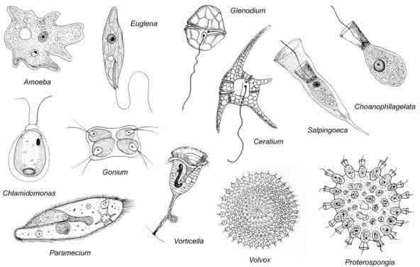
- Perhatikan gambar berikut ini !
Kelompokkan jenis protozoa di atas berdasarkan alat geraknya dalam bentuk peta konsep !
CMPK : 1,2 C : C4

- Bacalah dengan seksama artikel di bawah ini !
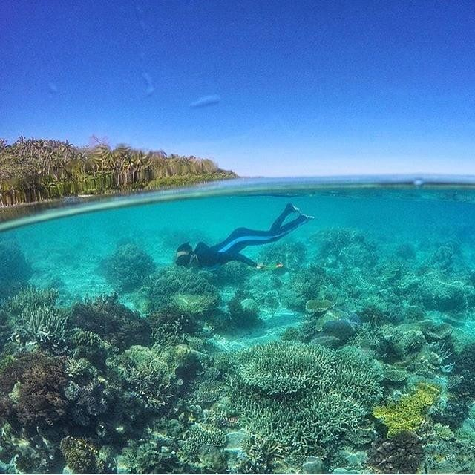
Raja Ampat merupakan salah satu dari 10 tempat menyelam terbaik yang dimiliki dunia. Bahkan, diakui sebagai perairan nomor satu di dunia yang memiliki flora fauna terlengkap di dunia. Warna-warni terumbu karang yang ada di perairan Raja Ampat terpancar begitu indah. Tanpa harus menyelam dan masuk ke laut dalam semua isi laut dangkalnya sudah terlihat dan mewakili hampir sebagian besar isi laut dalamnya. Ikan-ikan kecil seperti menari memamerkan liukan tubuh mereka. Karena potensi kekayaan alam perairannya ini bu Suci mengajak keempat mahasiswanya Risma, Nabila, Alfi dan Najla untuk menggali kekayaan apa saja yang terdapat di perairan raja ampat. Bu Suci membagi mereka untuk mengobservasi ke 4 kawasan. Risma ke bagian barat, nabila ke timur, Alfi ke Selatan dan Najla ke Utara. Observasi difokuskan untuk mengobservasi hewan invertebrata. Ke empat mahasiswa pun melakukan penyelaman dibantu dengan penduduk sekitar dan petugas untuk mengobservasi ke empat wilayah tersebut. Berikut ini hasil dokumentasi hewan yang ditemukan oleh ke empat mahasiwa tersebut :
CMPK : 1-7 C : C4

No | Mahasiswa | Wilayah | Dokumentasi spesies yang di temukan
1 | Risma | Barat | 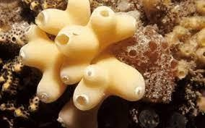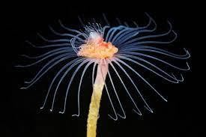  A B  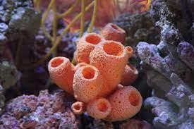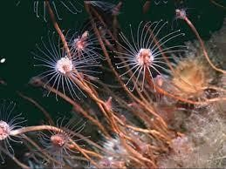  C D  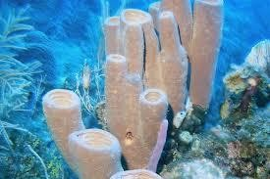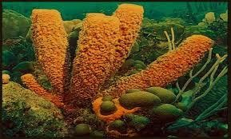  E F
 | Nabila | Timur | 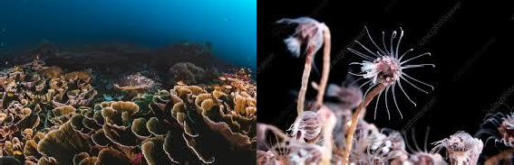  G H  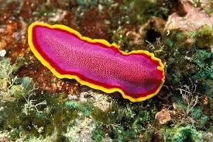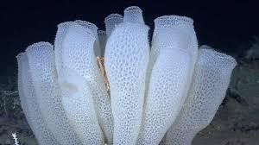  I J  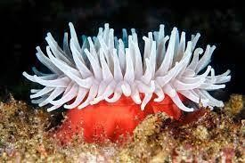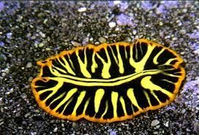  K L

3 | Alfi | Alfi | 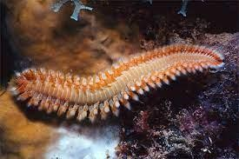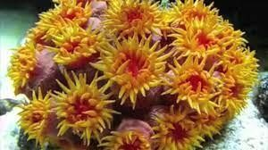  M N  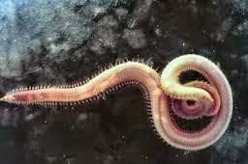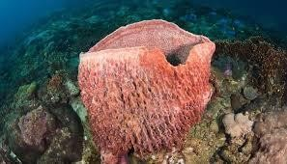  O P  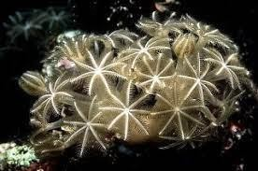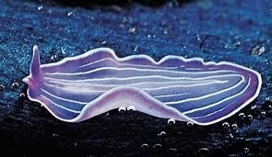  Q R  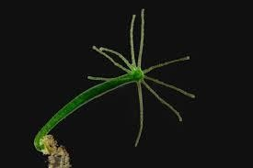  S
4 | Najla | Najla | 96  T U  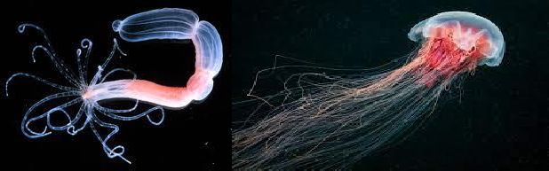  V W  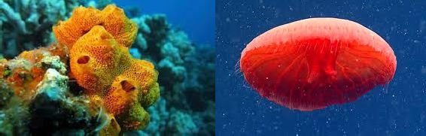  X Y
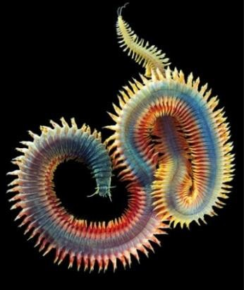
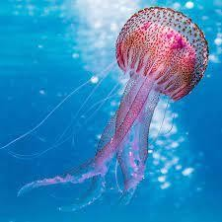

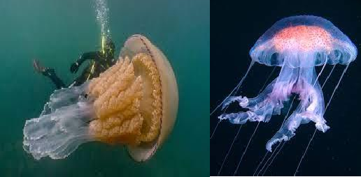
Z AA

  - Kelompokan temuan spesies keempat mahasiswa tersebut dalam satu tabel yang memuat filum, alasan memasukkan ke dalam filum tersebut, 2 contoh filum tersebut disertai dengan manfaat dan kerugiannya dalam kehidupan manusia !
  - Menurut anda bagian observasi mana yang kondisi lautnya masih sangat baik ? berikan alasannya !
  - Menurut anda bagian observasi mana yang kondisi lautnya paling buruk ? berikan alasannya !

- Bacalah dengan detail artikel di bawah ini !

REPUBLIKA.CO.ID, JAKARTA -- Peneliti Pusat Penelitian Oseanografi Lembaga Ilmu Pengetahuan Indonesia (LIPI) Tri Aryono Hadi mengatakan terjadi proses pemulihan pada kondisi terumbu karang Indonesia. Baik itu secara alami maupun melalui konservasi.
"Terumbu karang Indonesia relatif stabil, ada recovery process (proses pemulihan) dan saya menekankan bahwa terumbu karang yang jelek tidak berarti terumbu karang itu terdegradasi, tapi secara alami memang seperti itu, terutama di pantai barat Sumatera dan pantai selatan Jawa," kata Tri dalam seminar virtual Status Ekosistem Pesisir di Indonesia dan Pengelolaannya, Jakarta, Selasa (30/6).

Di Indonesia, katanya, ada 569 spesies termasuk pada 83 genus karang berbatu, yang mewakili 69 persen jumlah spesies karang di dunia. Dari jumlah tersebut ada beberapa spesies endemik yang ditemukan hanya di wilayah Indonesia, yaitu Acropora suharsonoi (Lombok), Euphyllia baliensis (Bali), Indophyllia macassarensis (Makassar), dan Isopora togianensis (Togean).
Tri menuturkan kawasan konservasi laut mendukung pemulihan dan pertumbuhan terumbu karang. Sementara di wilayah tanpa konservasi, kerap terjadi perusakan terumbu karang akibat aktivitas manusia seperti memancing dengan menggunakan dinamit atau bom (blast fishing).
Tri menuturkan berdasarkan data tahun 2019, dari 1.153 lokasi terumbu karang tercatat 33,82 persen (390 lokasi) berkategori buruk, 37,38 persen (431 lokasi) berkategori sedang, dan 22,38 persen berkategori baik (258 lokasi). "Hanya 6,42 persen atau 74 lokasi terumbu karang yang berkategori sangat baik,” ujar Tri. Tri mengatakan rata-rata nilai indeks kesehatan terumbu karang Indonesia adalah lima yang berarti terumbu karang di Indonesia berada dalam kategori medium dengan tingkat resiliensi atau potensi pemulihan tinggi, tapi rendah biomassa ikan.
"Kalau rata-rata dari tahun 1993-2019, hampir 70 persen terumbu karang di Indonesia persentasenya kurang dari 50 persen," tutur Tri. Pantai barat Sumatra, pantai selatan Jawa, dan wilayah Kepulauan Sunda Kecil mengalami banyak ancaman seperti gelombang tinggi, blast fishing, pemutihan, dan sedimentasi. Tri mengatakan di wilayah Indonesia bagian barat, secara umum kondisi pemulihan terumbu karang meningkat seperti di Lampung dan Bintan. Sementara pantai barat Sumatra menderita pemutihan (bleaching) tahun 2015, sementara pantai timur Sumatera dan Laut Natuna tidak terdampak pemutihan.
Di Indonesia bagian tengah seperti wilayah Kepulauan Sunda Kecil (Lesser Sunda Islands) terkena imbas pemutihan terutama di Lombok dan Sikka. Terumbu karang di wilayah Sikka tergolong rusak (poor) akibat pemutihan. Sementara di daerah lain, yakni Makassar dan Wakatobi terjadi tren meningkat untuk pemulihan dan perkembangan terumbu karangnya. Daerah ini termasuk kawasan konservasi.
Daerah yang paling menderita akibat peristiwa pemutihan terumbu karang adalah Kepulauan Sunda Kecil sementara Sulawesi Selatan mengalami pemutihan yang tergolong ringan. Potensi pemulihan terumbu karang di Sulawesi Selatan lebih baik daripada terumbu karang di Kepulauan Sunda Kecil. Sedangkan Indonesia bagian timur kurang terdampak peristiwa pemutihan terumbu karang.
Tri mengatakan aktivitas manusia yang merusak menjadi ancaman utama dalam proses pemulihan dan kelestarian terumbu karang. Aktivitas tersebut seperti memancing dengan menggunakan bahan peledak (blast fishing) dan pencemaran wilayah perairan.
  - Apa rumusan masalah dari uraian di atas,?
  - Informasi apa yang diperlukan agar kamu dapat merancang solusi dari rumusan masalah tersebut ?
  - Kondisi apa yang kamu ingin dapatkan dari pemecahan masalah tersebut ?
  - Bagaimana solusi yang dapat anda lakukan untuk memecahkan masalah tersebut ?
  - Bagaimana langkah-langkah dari solusi pemecahan masalah tersebut ?
  - Apakah solusi yang kamu jelaskan itu efektif untuk dapat dilakukan ? Jelaskan !
CMPK : 1-7 C : C3-C6
+Validator : UPMPS
Nama | Paraf
Tanggal :

UNVERSITAS PAKUAN
FAKULTAS KEGURUAN DAN ILMU PENDIDIKAN
PROGRAM STUDI PENDIDIKAN ……………………………………

UJIAN AKHIR SEMESTER GANJIL TAHUN AKADEMIK 2022 – 2023

Mata Kuliah  Semester/Kelas  Hari/Tanggal  Waktu  Dosen | :  :  :  :  :

Materi Perkuliahan | CPMK
- Konsep keanekaragaman dan ruang lingkupnya  - Keanekaragaman hewan invertebrata dan vertebrata serta peranannya dalam kehidupan | - Mendeskripsikan keanekaragaman mollusca dan menganalisis hubungannya dengan kehidupan manusia  - Mendeskripsikan keanekaragaman arthropoda dan menganalisis hubungannya dengan kehidupan manusia  - Mendeskripsikan keanekaragaman pisces dan menganalisis hubungannya dengan kehidupan manusia  - Mendeskripsikan keanekaragaman amphibi dan menganalisis hubungannya dengan kehidupan manusia  - Mendeskripsikan keanekaragaman reptilia dan menganalisis hubungannya dengan kehidupan manusia  - Mendeskripsikan keanekaragaman aves dan menganalisis hubungannya dengan kehidupan manusia  - Mendeskripsikan keanekaragaman mamalia dan menganalisis hubungannya dengan kehidupan manusia

Petunjuk Pengerjaan Ujian (Silakan sesuaikan dengan kebutuhan)
- Isi identitas dengan lengkap dalam lembar jawaban.
- Perhatikan perintah atau pertanyaan setiap soal dengan baik.
- Dilarang mencontek dan bekerja sama.
Jawablah pertanyaan berikut dengan benar dan argumentatif.
- Perhatikan gambar berikut ini !
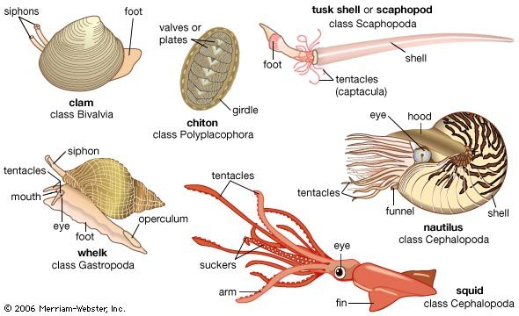

  - Jelaskan perbedaan dari masing-masing class pada filum molusca!
  - Apa perbedaan mendasar dari masing-masing class tersebut berdasarkan ulasan yang anda paparkan>

- Perhatikan gambar di bawah ini! 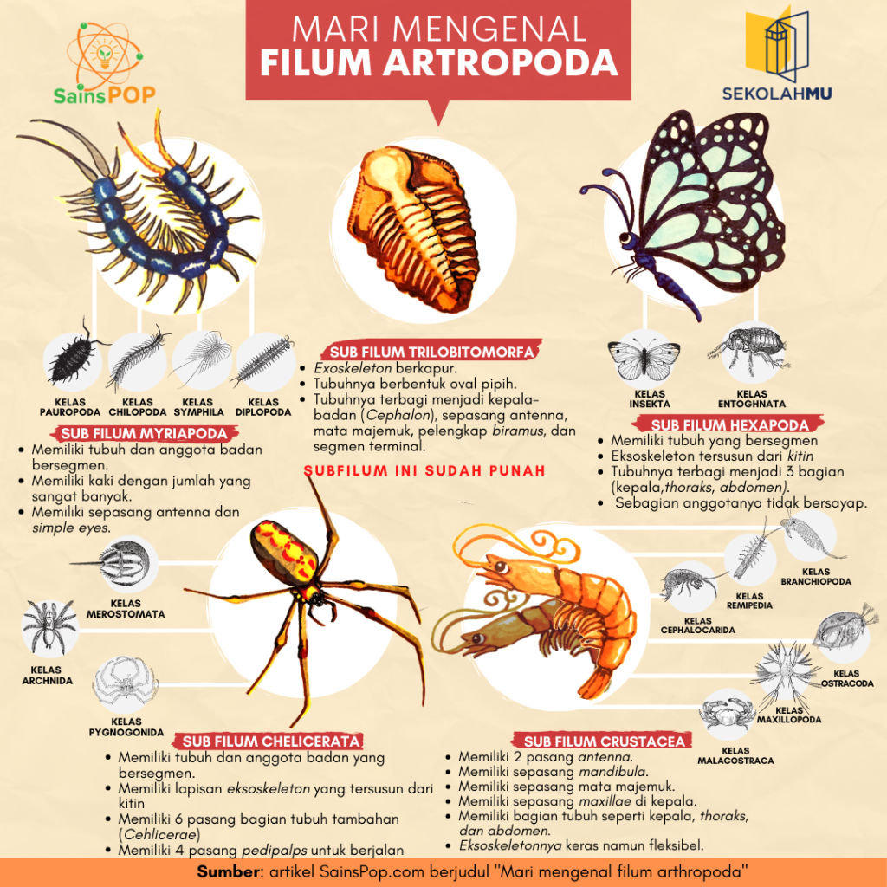
  - Apa yang menjadi dasar dalam mengelompokkan filum arthopoda?
  - Mengapa filum ini keberadaannya lebih besar dibandingkan filum lainnya?

- Perhatikan gambar berikut!

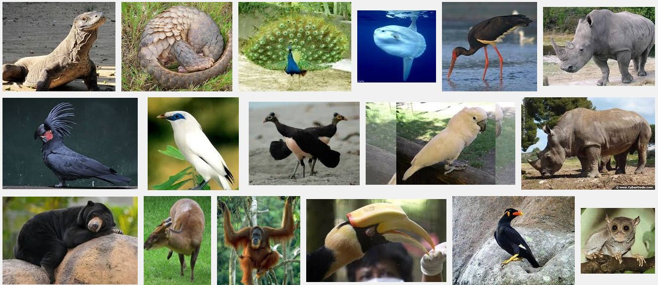
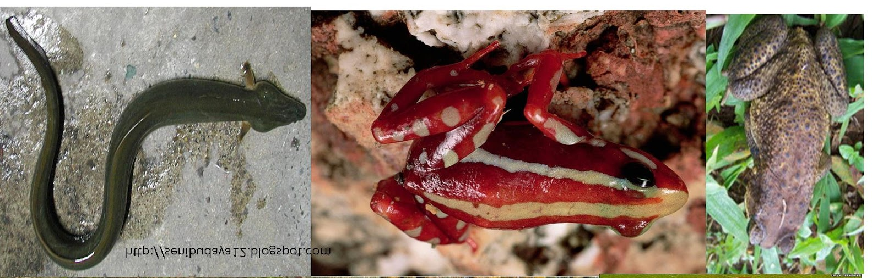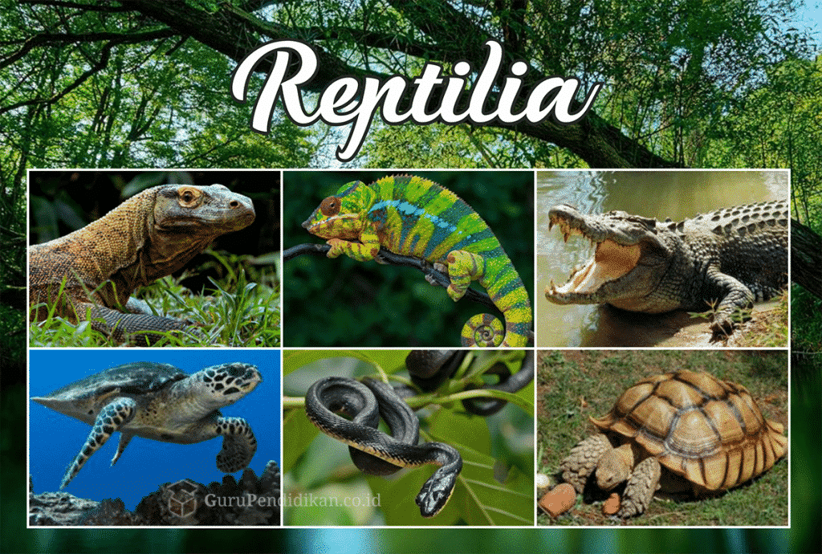
  - Kelompokkan dalam bentuk tabel disertai dengan alasan masuk ke dalam filum mana saja hewan tersebut?
  - Adakah manfaat hewan-hewan tersebut dalam keseimbangan ekosistem

UNIVERSITAS PAKUAN
PROGRAM STUDI PENDIDIKAN IPA
LEMBAR KERJA MAHASISWA (PjBL)

- Sub CPMK | Menganalisis Kenakekaragaman hewan dan ruang lingkupnya
- Tujuan Perkuliahan | Mahasiswa mampu:  - Mendeskripsikan kembali pengertian klasifikasi,  - Menjelaskan prinsip dasar pengelompokan hewan,  - Menjelaskan kesulitan para ahli dalam melakukan klasifikasi,  - Menuliskan kembali dengan benar enam macam pengelompokan yang dilakukan oleh ahli taksonomi,  - Menjelaskan pengertian nomenklatur
- Uraian Tugas | Indonesia kaya akan fauna baik yang endemik atau pun tidak yang tersebar di seluruh pulau Indonesia dari Sabang hingga Merauke, Perhatikan gambar berikut:  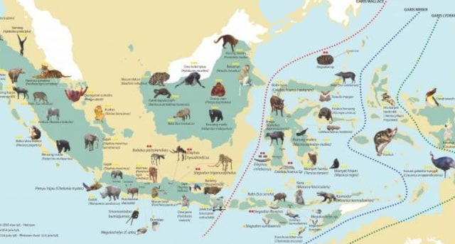  Tentunya penting bagi kita mendokumentasikan keragaman fauna di Indonesia dengan mendokumentasikannya dengan baik.
- Permasalahan | Bagaimana cara agar keragaman fauna di Indonesia terdokumentasikan dengan baik?
- Instruksi | - Masing-masing mahasiswa akan diberikan tugas satu topik  - Membuat timeline untuk penyelesaian proyek  - Mencari literatur terkait topik yang telah ditugaskan dan membacanya dengan seksama  - Melakukakan kunjungan ke museum Zoologi dan observasi mengenai satu topik yang ditugaskan  - Silahkan untuk dapat bertanya kepada ahli untuk melengkapi data  - Membuat rancangan pembuatan proyek  - Mempresentasikan rancangan proyek  - Merealisasikan pembuatan proyek
- Metode /cara yang digunakan | - Penelusuran dan pengumpulan data  - Menyusun dan membuat booklet  - Uji coba presentasi secara mandiri  - Persiapan presentasi di kelas
- Luaran tugas yang dihasilkan | - Booklet  - Tuliskan nama, npm dan kelas  - Tugas dikumpulkan dalam bentuk file dengan format nama file Topik_Nama  - Tugas di kumpulkan ke email bimbingansucisl@gmail.com satu hari sebelum tugas dipresentasikan
3.Kriteria Penilaian
a.Sikap | Menarik dalam presentasi dan bersemangat dalam penyampaikan
b.Pengetahuan | Menjelaskan dengan baik dan lengkap terkait topik yang telah ditugaskan
c.Keterampilan umum | Adanya inovasi dan nilai tambah pada booklet yang telah di buat
d.Keterampilan Khusus |   Dapat bekerja secara individu dan dapat menguasai audien
Bogor, Mei 2023

(Suci Siti Lathifah, M.Pd)

UNIVERSITAS PAKUAN
PROGRAM STUDI PENDIDIKAN IPA

URAIAN TUGAS MATAKULIAH
KEANEKARAGAMAN HEWAN

- Tujuan Tugas | Mampu mendeskripsikan keanekaragaman protozoa, porifera dan coelenterata, keanekaragaman platyhelminthes, nemathelminthes, annelida, keanekaragaman mollusca, keanekaragaman arthropoda, kenakeragaman echinodhermata, keanekaragaman pisces, keanekeragaman amfibia dan reptilia, keanekaragaman aves, keanekaragaman mamalia dan hubungannya dengan kehidupan manusia
- Uraian Tugas
- Obyek garapan | keanekaragaman protozoa, porifera dan coelenterata, keanekaragaman platyhelminthes, nemathelminthes, annelida, keanekaragaman mollusca, keanekaragaman arthropoda, kenakeragaman echinodhermata, keanekaragaman pisces, keanekeragaman amfibia dan reptilia, keanekaragaman aves, keanekaragaman mamalia dan hubungannya dengan kehidupan manusia
- Ruang lingkup yang harus dikerjakan dan batasan-batasan | - Masing-masing mahasiswa akan diberikan tugas satu topik  - Mencari literatur terkait topik yang telah ditugaskan dan membacanya dengan seksama  - Membuat mind mapping mengenai topik yang telah dibagikan berdasarkan literatur yang telah ditentukan  - Mind mapping terdiri dari ciri khusus masing-masing class, kelompok dari class, ciri-cirinya dan 5 contohnya disertai gambar, serta peranannya dalam kehidupan manusia  - Mind mapping yang telah di buat dipresentasikan  - Keberhasilan presentasi ditentukan oleh tampilan, penguasaan materi dan penguasaan audien
- Metode /cara yang digunakan | - Penelusuran dan pengumpulan data  - Menyusun dan membuat mind mapping  - Uji coba presentasi secara mandiri  - Persiapan presentasi di kelas
- Luaran tugas yang dihasilkan | - Mind mapping dalam bentuk poster ukuran kertas A3  - Tuliskan nama, npm dan kelas  - Tugas dikumpulkan dalam bentuk file dengan format nama file Topik_Nama  - Tugas di kumpulkan ke email bimbingansucisl@gmail.com satu hari sebelum tugas dipresentasikan
3.Kriteria Penilaian
a.Sikap | Menarik dalam presentasi dan bersemangat dalam penyampaikan
b.Pengetahuan | Menjelaskan dengan baik dan lengkap terkait topik yang telah ditugaskan
c.Keterampilan umum | Adanya inovasi dan nilai tambah pada mind mapping yang telah di buat
d.Keterampilan Khusus | Dapat bekerja secara individu dan dapat menguasai audien
Bogor, Mei 2023

(Suci Siti Lathifah, M.Pd)

 | RENCANA ASESMEN & EVALUASI  Program Studi Pendidikan IPA    MK : Keanekaragaman Hewan
Kode:  PIA6121 | Bobot sks (T/P): 2 sks  Semester : I (satu) | Rumpun MK: Program Studi | No:  Tanggal : Agustus 2021
OTORISASI | Penyusun RA & E  Suci Siti Lathifah, M.Pd | Koordinator RMK  Suci Siti Lathifah, M.Pd | Ka PRODI  Dr. Irvan Permana, M.Pd

Mg ke  (1) | Sub CP-MK  (2) | Bentuk Asesmen (Penilaian)  (3) | Bobot (%)  (4)
1 | Menjelaskan pengertian keanekaragaman hewan dan ruang lingkupnya | Soal tes pilihan ganda berjumlah 20 soal menggunakan aplikasi quizizz | 4,28%
2 | Membuat mind mapping mengenai keanekaragaman Protozoa dan hubungannya dengan kehidupan manusia | - Rubrik penilaian mind mapping dengan indikator kata kunci, tingkat cabang, desain warna, symbol gambar dan garis lengkung, kelengkapan materi  - Rubrik keterampilan berkomunikasi dengan indikator (1) berbicara santun saat presentasi, (2) berbicara faktual, (3) berbicara rasional logis, (4) berbicara sistematis, (5) berbicara komunikatif, (6) berbicara jujur, (7) berbuat percaya diri, dan (8) berbuat kreatif inovatif. | 4,28%
3 | Membuat mind mapping mengenai keanekaragaman Porifera dan hubungannya dengan kehidupan manusia | - Rubrik penilaian mind mapping dengan indikator kata kunci, tingkat cabang, desain warna, symbol gambar dan garis lengkung, kelengkapan materi  - Rubrik keterampilan berkomunikasi dengan indikator (1) berbicara santun saat presentasi, (2) berbicara faktual, (3) berbicara rasional logis, (4) berbicara sistematis, (5) berbicara komunikatif, (6) berbicara jujur, (7) berbuat percaya diri, dan (8) berbuat kreatif inovatif. | 4,28%
4 | Membuat mind mapping mengenai keanekaragaman Coelenterata dan hubungannya dengan kehidupan manusia | - Rubrik penilaian mind mapping dengan indikator kata kunci, tingkat cabang, desain warna, symbol gambar dan garis lengkung, kelengkapan materi  - Rubrik keterampilan berkomunikasi dengan indikator (1) berbicara santun saat presentasi, (2) berbicara faktual, (3) berbicara rasional logis, (4) berbicara sistematis, (5) berbicara komunikatif, (6) berbicara jujur, (7) berbuat percaya diri, dan (8) berbuat kreatif inovatif. | 4,28%
5 | Membuat mind mapping mengenai keanekaragaman Platyhelminthes dan hubungannya dengan kehidupan manusia | - Rubrik penilaian mind mapping dengan indikator kata kunci, tingkat cabang, desain warna, symbol gambar dan garis lengkung, kelengkapan materi  - Rubrik keterampilan berkomunikasi dengan indikator (1) berbicara santun saat presentasi, (2) berbicara faktual, (3) berbicara rasional logis, (4) berbicara sistematis, (5) berbicara komunikatif, (6) berbicara jujur, (7) berbuat percaya diri, dan (8) berbuat kreatif inovatif. | 4,28%
6 | Membuat mind mapping mengenai keanekaragaman Nemathelminthes dan hubungannya dengan kehidupan manusia | - Rubrik penilaian mind mapping dengan indikator kata kunci, tingkat cabang, desain warna, symbol gambar dan garis lengkung, kelengkapan materi  - Rubrik keterampilan berkomunikasi dengan indikator (1) berbicara santun saat presentasi, (2) berbicara faktual, (3) berbicara rasional logis, (4) berbicara sistematis, (5) berbicara komunikatif, (6) berbicara jujur, (7) berbuat percaya diri, dan (8) berbuat kreatif inovatif. | 4,28%
7 | Membuat mind mapping mengenai keanekaragaman Annelida dan hubungannya dengan kehidupan manusia | - Rubrik penilaian mind mapping dengan indikator kata kunci, tingkat cabang, desain warna, symbol gambar dan garis lengkung, kelengkapan materi  - Rubrik keterampilan berkomunikasi dengan indikator (1) berbicara santun saat presentasi, (2) berbicara faktual, (3) berbicara rasional logis, (4) berbicara sistematis, (5) berbicara komunikatif, (6) berbicara jujur, (7) berbuat percaya diri, dan (8) berbuat kreatif inovatif. | 2,85%
8 | Ujian Tengah Semester | Tes essai terbuka yang terdiri 7 soal | 20%
9 | Membuat mind mapping mengenai keanekaragaman Mollusca dan hubungannya dengan kehidupan manusia | - Rubrik penilaian mind mapping dengan indikator kata kunci, tingkat cabang, desain warna, symbol gambar dan garis lengkung, kelengkapan materi  - Rubrik keterampilan berkomunikasi dengan indikator (1) berbicara santun saat presentasi, (2) berbicara faktual, (3) berbicara rasional logis, (4) berbicara sistematis, (5) berbicara komunikatif, (6) berbicara jujur, (7) berbuat percaya diri, dan (8) berbuat kreatif inovatif. | 4,28%
10 | Membuat mind mapping mengenai keanekaragaman Arthopoda dan hubungannya dengan kehidupan manusia | - Rubrik penilaian mind mapping dengan indikator kata kunci, tingkat cabang, desain warna, symbol gambar dan garis lengkung, kelengkapan materi  - Rubrik keterampilan berkomunikasi dengan indikator (1) berbicara santun saat presentasi, (2) berbicara faktual, (3) berbicara rasional logis, (4) berbicara sistematis, (5) berbicara komunikatif, (6) berbicara jujur, (7) berbuat percaya diri, dan (8) berbuat kreatif inovatif. | 4,28%
11 | Membuat mind mapping mengenai keanekaragaman Pisces dan hubungannya dengan kehidupan manusia | - Rubrik penilaian mind mapping dengan indikator kata kunci, tingkat cabang, desain warna, symbol gambar dan garis lengkung, kelengkapan materi  - Rubrik keterampilan berkomunikasi dengan indikator (1) berbicara santun saat presentasi, (2) berbicara faktual, (3) berbicara rasional logis, (4) berbicara sistematis, (5) berbicara komunikatif, (6) berbicara jujur, (7) berbuat percaya diri, dan (8) berbuat kreatif inovatif. | 4,28%
12 | Membuat mind mapping mengenai keanekaragaman Amphibi dan hubungannya dengan kehidupan manusia | - Rubrik penilaian mind mapping dengan indikator kata kunci, tingkat cabang, desain warna, symbol gambar dan garis lengkung, kelengkapan materi  - Rubrik keterampilan berkomunikasi dengan indikator (1) berbicara santun saat presentasi, (2) berbicara faktual, (3) berbicara rasional logis, (4) berbicara sistematis, (5) berbicara komunikatif, (6) berbicara jujur, (7) berbuat percaya diri, dan (8) berbuat kreatif inovatif. | 4,28%
13 | Membuat mind mapping mengenai keanekaragaman Reptilia dan hubungannya dengan kehidupan manusia | - Rubrik penilaian mind mapping dengan indikator kata kunci, tingkat cabang, desain warna, symbol gambar dan garis lengkung, kelengkapan materi  - Rubrik keterampilan berkomunikasi dengan indikator (1) berbicara santun saat presentasi, (2) berbicara faktual, (3) berbicara rasional logis, (4) berbicara sistematis, (5) berbicara komunikatif, (6) berbicara jujur, (7) berbuat percaya diri, dan (8) berbuat kreatif inovatif. | 4,28%
14 | Membuat mind mapping mengenai keanekaragaman Aves dan hubungannya dengan kehidupan manusia | - Rubrik penilaian mind mapping dengan indikator kata kunci, tingkat cabang, desain warna, symbol gambar dan garis lengkung, kelengkapan materi  - Rubrik keterampilan berkomunikasi dengan indikator (1) berbicara santun saat presentasi, (2) berbicara faktual, (3) berbicara rasional logis, (4) berbicara sistematis, (5) berbicara komunikatif, (6) berbicara jujur, (7) berbuat percaya diri, dan (8) berbuat kreatif inovatif. | 4,28%
15 | Membuat mind mapping mengenai keanekaragaman Mamalia dan hubungannya dengan kehidupan manusia | - Rubrik penilaian mind mapping dengan indikator kata kunci, tingkat cabang, desain warna, symbol gambar dan garis lengkung, kelengkapan materi  - Rubrik keterampilan berkomunikasi dengan indikator (1) berbicara santun saat presentasi, (2) berbicara faktual, (3) berbicara rasional logis, (4) berbicara sistematis, (5) berbicara komunikatif, (6) berbicara jujur, (7) berbuat percaya diri, dan (8) berbuat kreatif inovatif. | 4,28%
16 | Ujian Akhir Semester | Tes essai terbuka sebanyak 7 soal | 20%
Total bobot penilaian |  |  | 100%

RENCANA EVALUASI
Program Studi Pendidikan IPA
MK : Keanekaragaman Hewan
Kode:  PIA6121 | Bobot sks (T/P): 2 sks  Semester : I (satu) | Rumpun MK: Program Studi | No:  Tanggal : Agustus 2021
OTORISASI | Penyusun RA & E  Suci Siti Lathifah, M.Pd | Koordinator RMK  Suci Siti Lathifah, M.Pd | Ka PRODI  Dr. Irvan Permana, M.Pd

KISI-KISI SOAL
No | CPMK | No Soal | Rubrik
1 | Mendeskripsikan pengertian keanekaragaman hewan dan ruang lingkupnya | 1,2,3,4,5,6 | Point 4: Bila mahasiswa dapat menjawab seluruh pertanyaan dengan benar dikaitkan dengan literatur  Point 3: Bila mahasiswa dapat menjawab sebagian besar pertanyaan dengan benar dan sebagian besar yang dikaitkan dengan literature  Point 2: Bila mahasiswa dapat menjawab beberapa pertanyaan dengan benar dan beberapa dikaitkan dengan literatur  Point 1: Bila mahasiswa menjawab pertanyaan kurang benar dan tidak dikaitkan dengan literatur  Point 0: Bila mahasiswa tidak menjawab pertanyaan
2 | Mendeskripsikan keanekaragaman protozoa dan menganalisis hubungannya dengan kehidupan manusia | 1
3 | Mendeskripsikan keanekaragaman porifera dan menganalisis hubungannya dengan kehidupan manusia | 2,3
4 | Mendeskripsikan keanekaragaman coelenterata dan menganalisis hubungannya dengan kehidupan manusia | 2,3
5 | Mendeskripsikan keanekaragaman platyhelminthes dan menganalisis hubungannya dengan kehidupan manusia | 2,3
6 | Mendeskripsikan keanekaragaman nemathelminthes dan menganalisis hubungannya dengan kehidupan manusia | 2,3
7 | Mendeskripsikan keanekaragaman annelida dan menganalisis hubungannya dengan kehidupan manusia | 2,3
8 | Mendeskripsikan keanekaragaman mollusca dan menganalisis hubungannya dengan kehidupan manusia | 4,5,6
9 | Mendeskripsikan keanekaragaman arthropoda dan menganalisis hubungannya dengan kehidupan manusia | 4,5,6
10 | Mendeskripsikan keanekaragaman pisces dan menganalisis hubungannya dengan kehidupan manusia | 4,5,6
11 | Mendeskripsikan keanekaragaman amphibi dan menganalisis hubungannya dengan kehidupan manusia | 4,5,6
12 | Mendeskripsikan keanekaragaman reptilia dan menganalisis hubungannya dengan kehidupan manusia | 4,5,6
13 | Mendeskripsikan keanekaragaman aves dan menganalisis hubungannya dengan kehidupan manusia | 4,5,6
14 | Mendeskripsikan keanekaragaman mamalia dan menganalisis hubungannya dengan kehidupan manusia | 4,5,6

